

|  |
| --- |
| **Faculdade de Tecnologia de Garça** |

**TRABALHO DE PROGRAMAÇÃO LINEAR E APLICAÇÕES**

**Profa. Deise Deolindo Silva**

Utilize uma linguagem de programação para determinar:

Determinante 2×2

$$det M =\left|\begin{matrix}a_{11} & a_{12} \\ a_{21} & a_{22}\end{matrix}\right|=a_{11}a_{22} – a_{12}a_{21}$$

Determinante 3×3

$$DetM=\left|\begin{matrix}a_{11} & a_{12} & a_{13} \\ a_{21} & a_{22} & a_{23} \\ a_{31} & a_{32} & a_{33}\end{matrix}\right|$$

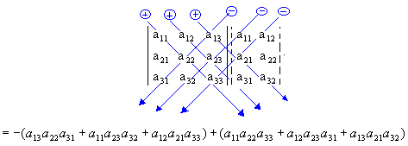

Determinante 4×4

**Teorema de Laplace:**

$$M=\left[\begin{aligned}\begin{matrix}a_{11} & a_{12} & a_{13} \\ a_{21} & a_{22} & a_{23} \\ a_{31} & a_{32} & a_{33}\end{matrix} \begin{matrix}a_{14} \\ a_{24} \\ a_{34}\end{matrix} \\ \begin{matrix}a_{41} & a_{42}\end{matrix} \begin{matrix}a_{43} & a_{44}\end{matrix}\end{aligned}\right]$$

Determinante pela 1ª Linha

$$DetM=a_{11}{\left(-1\right)}^{1+1}\left|\begin{matrix}a_{22} & a_{23} & a_{24} \\ a_{32} & a_{33} & a_{34} \\ a_{42} & a_{43} & a_{44}\end{matrix}\right|{+ a}_{12}{\left(-1\right)}^{1+2}\left|\begin{matrix}a_{21} & a_{23} & a_{24} \\ a_{31} & a_{33} & a_{34} \\ a_{41} & a_{43} & a_{44}\end{matrix}\right|$$

$$+a_{13}{\left(-1\right)}^{1+3}\left|\begin{matrix}a_{21} & a_{22} & a_{24} \\ a_{31} & a_{32} & a_{34} \\ a_{41} & a_{42} & a_{44}\end{matrix}\right|+a_{14}{\left(-1\right)}^{1+4}\left|\begin{matrix}a_{21} & a_{22} & a_{23} \\ a_{31} & a_{32} & a_{33} \\ a_{41} & a_{42} & a_{43}\end{matrix}\right|$$